认识几时半
【教学内容】
教科书第60页例2及相应的课堂活动和练习题。
【教学目标】
1.掌握几时半在钟面上的表示方法,能认读几时半。
2.体会时间在生活中的应用价值,从中获得价值体验。
3.活动过程中培养观察能力、归纳表达能力及合作交流意识。
【教学重、难点】
教学重点:掌握几时半在钟面上的表示方法。
教学难点:能认读几时半。
【教学准备】
教师准备:多媒体课件、视频展示台。
学生准备:钟面模型。
【教学过程】
一、复习引入
1.复习
教师:上一节课我们认识了钟表,会认钟面上的整时,下面老师考考大家。
多媒体课件出示题目。
(1)填一填:
现在钟面上的时针指着( ),分针指着( ),所以是( )或( )。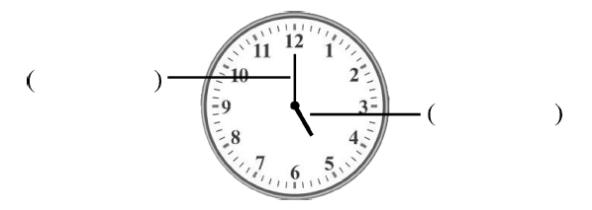
(2)先读出钟面上的时刻,再写下来。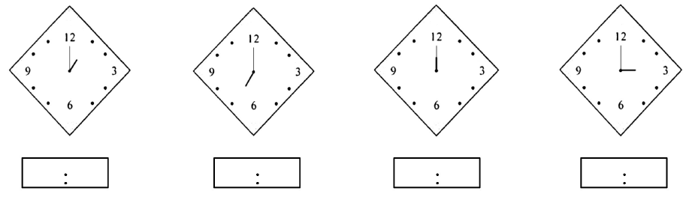
教师:通过上节课的学习,你们知道什么是整时? 认整时关键要看什么呢?
引导学生理解,分针指着12,时针指着几就是几时。认钟表时关键看时针、分针指的是多少。
2.揭示课题
教师:今天我们在小朋友已经掌握这些知识的基础上再来认识钟表。
[点评:通过复习,一方面可以使学生对认识钟面及整时的有关知识获得进一步的理解和巩固,促进学生能力的发展;另一方面,也可以为学生后继学习搭建平台,让学生运用认识整时的方法来学习认识几时半。]
二、探索新知
1.自主学习,认识几时半
多媒体课件展示9时钟面。
教师:这是几时? 请小朋友们仔细观察。
学生:9时。
多媒体课件展示:分针转到6,时针转到9与10中间。
教师:这时的时针和分针的位置发生了什么变化? (分针转到6,时针转到与9与10中间。)
教师:现在钟面上表示的时间还是整时吗? (不是。)像这样的钟面还有两个。
多媒体课件展示3时半、8时半的钟面。
教师:请小朋友们用我们上一节课认识整时的方法———看、议、想,任选一个钟面来讨论。
学生讨论后,一组一组地上讲台汇报。
学生甲:我们小组讨论的是第2个钟面。它的分针指着6,时针指着3和4的中间,我们猜测它是3时半。
学生乙:为什么呀?
学生甲:刚才时针指着3,分针指着12是3时,现在时针指着3和4的中间,既不是3 时,也不是4 时,分针又指着0 到12 的一半——6,所以我们猜它是3时半。
教师:有道理吗? (有道理!)我也觉得他说得有道理。那每天3时半的时候你在干什么? 你的家人在干什么? 如果没有钟表告诉你是3时半,你怎样判断大约是3时半了呢?
教师引导学生用看、议、想的方法认识几时半,学生继续汇报,不足的地方同组同学可以补充。
教师:谁再来汇报?
教师:刚才你们认识的9 时半、3 时半、8 时半都是几时半的时间。
2.归纳认识几时半的方法
教师:观察这三个钟面的时针和分针,你有什么发现?
学生先独立思考后小组交流,再组织汇报。
引导学生理解,分针都指着6,时针指到两个数字的中间,时针走过几就是几时半。
教师:认几时半关键要看什么?
引导学生回答:分针指到6,时针走过几就是几时半,(教师同步板书。)像这样的时刻就是几时半。
3.几时半的两种表示方法
教师:刚才你们认识的9时半、3时半、8时半都是几时半的时间,它们在电子钟上是怎样表示的? (板书9时半的电子时间,另外两个时间抽学生到黑板上写,其余学生写在作业本上。)
4.互动拨钟
教师:你还知道哪些几时半的时间? 它们的分针、时针分别该指到哪里? 这个时间你们在做什么?
学生说时间,全班拨,并抽学生汇报拨法。
同桌两个一人说,一人拨,然后交换。
师生共同归纳小结认几时半要特别注意的问题:分针指到6,看时针走过几就是几时半。
教师:今天认识的几时半和前边认识的整时有什么相同和不同?
教师引导学生小结:都要先看分针和时针,整时分针指到12,几时半分针指到6。
[点评:在教学中充分利用学生认识整时的经验,把看、议、想的方法迁移到认识几时半的教学中,不仅突出了学生的主体地位,而且让学生感受到成功的喜悦,激发了学生的学习兴趣。]
三、练习应用
1. 实践运用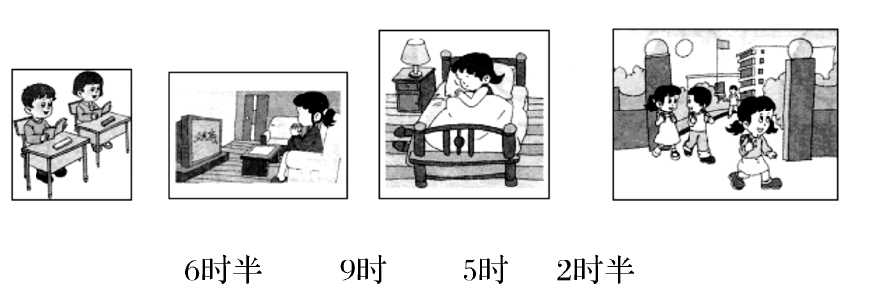
学生完成练习十二第1,2,3题。
利用前面学过的整时、几时半的知识猜一猜下面的活动大约是什么时间:看大风车节目的时间;早上上学的时间;上午第2节课的时间;晚上睡觉的时间。
课件出示连一连:
下面是一架飞机从重庆起飞的时间和到达北京的时间,你知道这架飞机是上午( )起飞,中午( )到达的。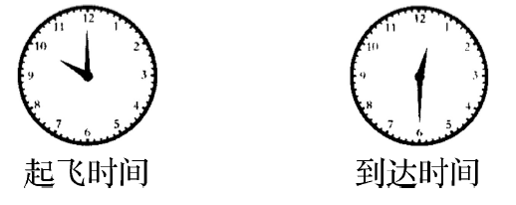
2. 拓展思维
多媒体课件显示情景图片:兰兰本周星期天准备洗红领巾,看电视,做作业,到书店买几本故事书。
要求:请你利用今天学习的整时、几时半的知识帮她设计。她可以什么时间洗红领巾,什么时间看电视,什么时间做作业,看谁安排得最合理。
[点评:练习过程也是一个活动过程,学生在活动中巩固和掌握数学知识,提高数学能力,并且在练习中还对知识进行了扩展,提高了学生应用数学的能力。]
四、归纳总结
教师:通过这节课的学习,同学们有哪些收获?
[全课总评:本节课的教学设计将学生已有的认知基础作为教学设计的起点,充分利用学生已有的认识整时的经验,把看、议、想的方法迁移到认识几时半的教学中,不仅突出了学生的主体地位,而且让学生感受到了成功的喜悦,激发了学生的学习兴趣。具体有以下特点:一是加强自主探索与合作交流,突出人人参与数学学习的理念。如让学生自己选择9时半、3时半、8时半3个钟面中的一个来认识,这就既突出学生的独立思考和自主探索,也注重了学生的合作交流,激发了学生学习的积极主动性,促进了学生的全面、持续发展。二是加强直观教学与动手操作实践,促进学生对数学的理解。让学生通过互动拨钟的练习,使抽象的知识形象化、具体化,促进学生对几时半的认识,建立几时半的概念。]
(重庆市沙坪坝区树人小学 付秋平)

